

Autorem materiálu a všech jeho částí, není-li uvedeno jinak, je Jalovcová Pavla.

Dostupné ze Školského portálu Karlovarského kraje www.kvkskoly.cz, materiál vznikl v rámci projektu Gymnázia Cheb s názvem Rozvoj školského portálu Karlovarského kraje

Hydrosféra – pracovní list

- Co je to koloběh vody? Z jakých fází se skládá? Popiš obrázek.
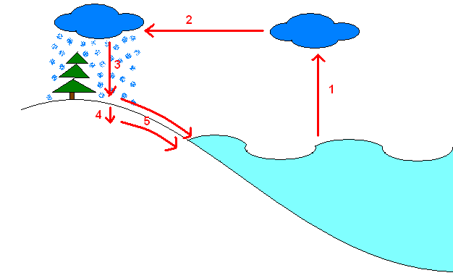

- Uveď, ke kterému úmoří (moře či záliv + oceán) patří následující řeky:
  - Nil .............................................................................
  - Ganga .............................................................................
  - Lena .............................................................................
  - Paraná .............................................................................
  - Huang-He .............................................................................

- Uveď, do povodí které řeky patří níže uvedené řeky:
  - Missouri .............................................................................
  - Madeira .............................................................................
  - Vltava .............................................................................
  - Tisa .............................................................................
  - Angara .............................................................................

- Zjisti stát (státy), na jehož území se nachází tato jezera:
  - Bajkal .............................................................................
  - Aralské .............................................................................
  - Titicaca .............................................................................
  - Kaspické .............................................................................
  - Viktoriino .............................................................................
  - Ontario .............................................................................

Pracovní list – hydrosféra – řešení

- 1 – výpar, 2 – přesun nad pevninu, 3 – srážky, 4 – vsak, 5 – odtok do oceánu
- Nil – Středozemní m. – Atl. oc., Ganga – Bengálský z. – Indický oc., Lena – m. Laptěvů – Severní led. oc., Paraná – La Plata – Atl. oc., Huang-He – Žluté m. – Tichý oc.
- Missouri – Mississippi, Madeira – Amazonka, Vltava – Labe, Tisa – Dunaj, Angara – Jenisej
- Bajkal – Rusko, Aralské – Kazachstán x Uzbekistán, Titicaca – Peru x Bolívie, Kaspické – Rusko x Kazachstán x Turkmenistán x Írán x Ázerbajdžán, Viktoriino – Uganda x Keňa x Tanzanie, Ontario – Kanada x USA

